Resolución del Pleno del Instituto de Transparencia, Acceso a la Información Pública y Protección de Datos Personales del Estado de México y Municipios, con domicilio en Metepec, Estado de México, de fecha veintiocho de noviembre de dos mil dieciocho.
VISTO el expediente formado con motivo del recurso de revisión 03617/INFOEM/IP/RR/2018, promovido por la C. xxxxx xxxxxx xxxxxxxxx, en lo sucesivo LA RECURRENTE, en contra de la respuesta emitida por la Universidad Politécnica del Valle de Toluca, en lo subsecuente EL SUJETO OBLIGADO, se procede a dictar la presente resolución con base en lo siguiente:
RESULTANDO
I. El tres de septiembre de dos mil dieciocho, LA RECURRENTE presentó a través del Sistema de Acceso a la Información Mexiquense, en lo subsecuente el SAIMEX, ante EL SUJETO OBLIGADO, la solicitud de acceso a información pública, a la que se le asignó el número 01058/UPVT/IP/2018, mediante la cual solicitó:
“Informes globales y por cada carrera que se hacen de la información de egresados y titulados, del periodo mayo - agosto 2018, información que es pública porque es un trámite que da la universidad y esta en la Página de Internet, eso lo llevaba siempre Marcel y se lo quitaron, así como me digan quien lleva el seguimiento de egresados y porque esa(s) persona(s)” (Sic)
Modalidad de Entrega: A través del SAIMEX.
II. En cumplimiento al artículo 162 de la Ley de Transparencia y Acceso a la Información Pública del Estado de México y Municipios, el cuatro de septiembre de dos mil dieciocho, EL SUJETO OBLIGADO turnó la solicitud de información a los Servidores Públicos Habilitados que consideró competentes, a efecto de que realizaran la búsqueda y localización de la información, tal como se desprende en la siguiente imagen:
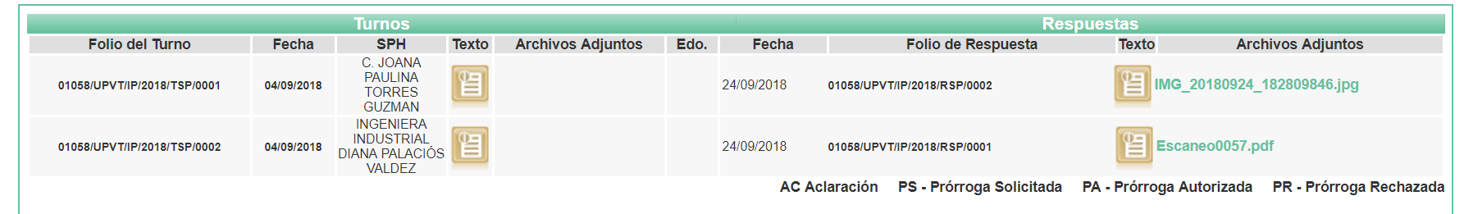
III. De las constancias que obran en el expediente electrónico, se advierte que en fecha veinticuatro de septiembre de dos mil dieciocho, EL SUJETO OBLIGADO dio respuesta a la solicitud de acceso a la información pública requerida por LA RECURRENTE, en los términos siguientes:
“Metepec, México a 24 de Septiembre de 2018
Nombre del solicitante: xxxxx xxxxxx xxxxxxxxx
Folio de la solicitud: 01058/UPVT/IP/2018
En respuesta a la solicitud recibida, nos permitimos hacer de su conocimiento que con fundamento en el artículo 53, Fracciones: II, V y VI de la Ley de Transparencia y Acceso a la Información Pública del Estado de México y Municipios, le contestamos que:
De conformidad con los artículos 1,2,3, fracción XLIV, 4, 12,16,23 fracción V, 24 fracción XI y último párrafo, 50,51, 53 fracciones II, IV, V y VI de la Ley de Transparencia y Acceso a la Información Pública del Estado de México y Municipios, me permito comentar a usted lo siguiente: En atención a las solicitudes de información registradas con el folio número 01057/UPVT/IP/2018 y 01058/UPVT/IP/2018 que realizó el 3 de septiembre del año en curso, sírvase encontrar en archivo adjunto copia digitalizada en formato pdf del oficio emitido por el servidor público habilitado del Departamento de Vinculación y Extensión y la Subdirección de Servicios Escolares en el cual se detalla lo referente a su solicitud de información. Se hace de su conocimiento el término de quince días para interponer el recurso de revisión que se señala en los artículos 176,177 y 178 de la Ley de la materia, en caso de considerar que la respuesta es desfavorable a su solicitud.
ATENTAMENTE
LIC. GABRIELA AVILES OLIVARES” (Sic)
Cabe señalar, que EL SUJETO OBLIGADO adjuntó a la respuesta los archivos electrónicos denominados Escaneo0057.pdf e IMG_20180924_182809846.jpg, y que contienen:
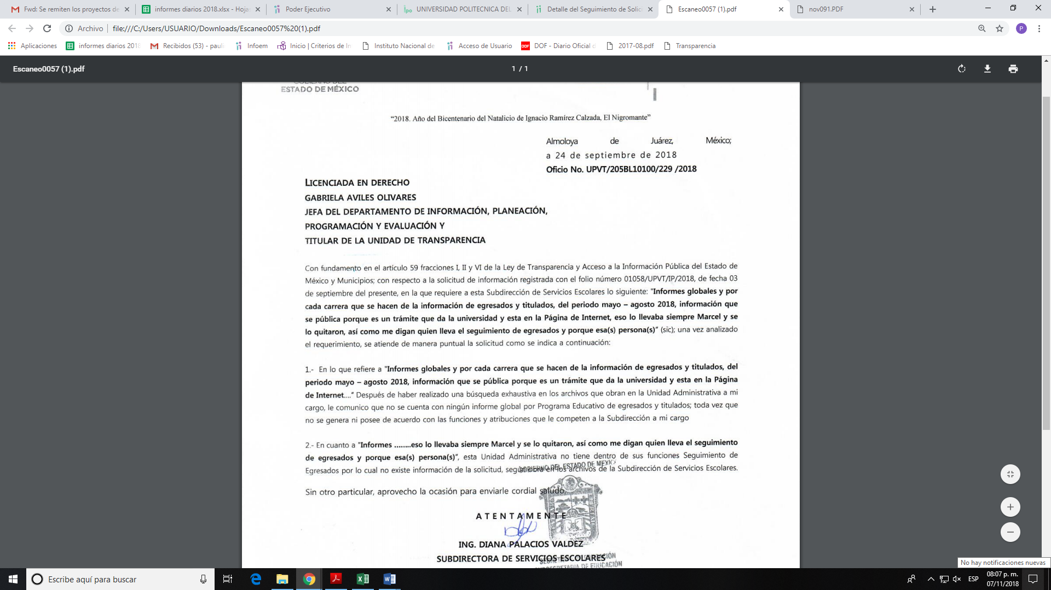
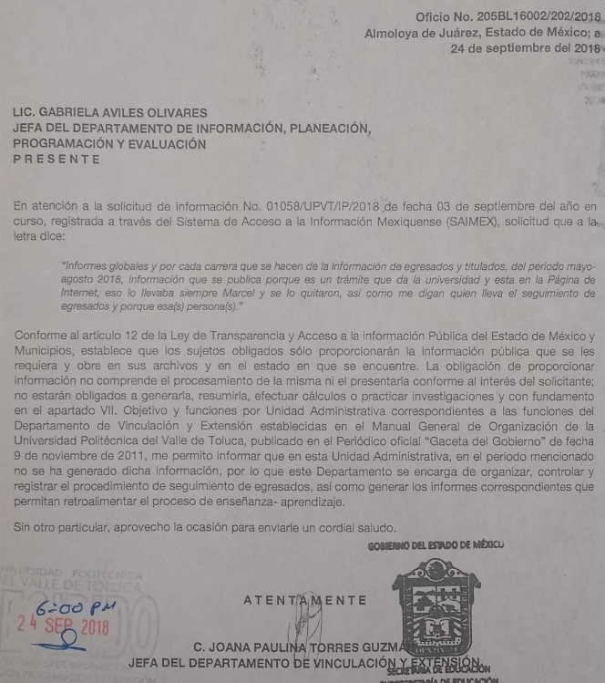
IV. Inconforme con la respuesta, el veinticinco de septiembre de dos mil dieciocho, LA RECURRENTE interpuso recurso de revisión, el cual fue registrado en el SAIMEX y se le asignó el número de expediente 03617/INFOEM/IP/RR/2018, en el que expresó como acto impugnado:
“Niegan la solicitud a dar respuesta” (Sic)
Asimismo, LA RECURRENTE manifestó como razones o motivos de la inconformidad:
“Niegan la información resultando que esa información no existe “(Sic)
V. El veinticinco de septiembre de dos mil dieciocho, el recurso de que se trata se envió electrónicamente al Instituto de Transparencia, Acceso a la Información Pública y Protección de Datos Personales del Estado de México y Municipios y con fundamento en el artículo 185, fracción I de la Ley de Transparencia y Acceso a la Información Pública del Estado de México y Municipios, se turnó, a través del SAIMEX, a la Comisionada EVA ABAID YAPUR, a efecto de que decretara su admisión o desechamiento.
VI. El uno de octubre de dos mil dieciocho, atento a lo dispuesto en el artículo 185, fracciones I, II y IV de la Ley de Transparencia y Acceso a la Información Pública del Estado de México y Municipios, se acordó la admisión a trámite del referido recurso de revisión, así como la integración del expediente respectivo, mismo que se puso a disposición de las partes, para que, de considerarlo conveniente, en el plazo máximo de siete días hábiles, LA RECURRENTE realizara manifestaciones y alegatos, así como ofreciera las pruebas que a su derecho conviniera y, en el caso del SUJETO OBLIGADO exhibiera el Informe Justificado.
VII. De las constancias que obran en el SAIMEX, se advierte que LA RECURRENTE fue omisa en presentar manifestaciones y alegatos, y en ofrecer los medios de prueba que a su derecho conviniera, así como que EL SUJETO OBLIGADO el diez de octubre de dos mil dieciocho, rindió su Informe Justificado, como se advierte enseguida:
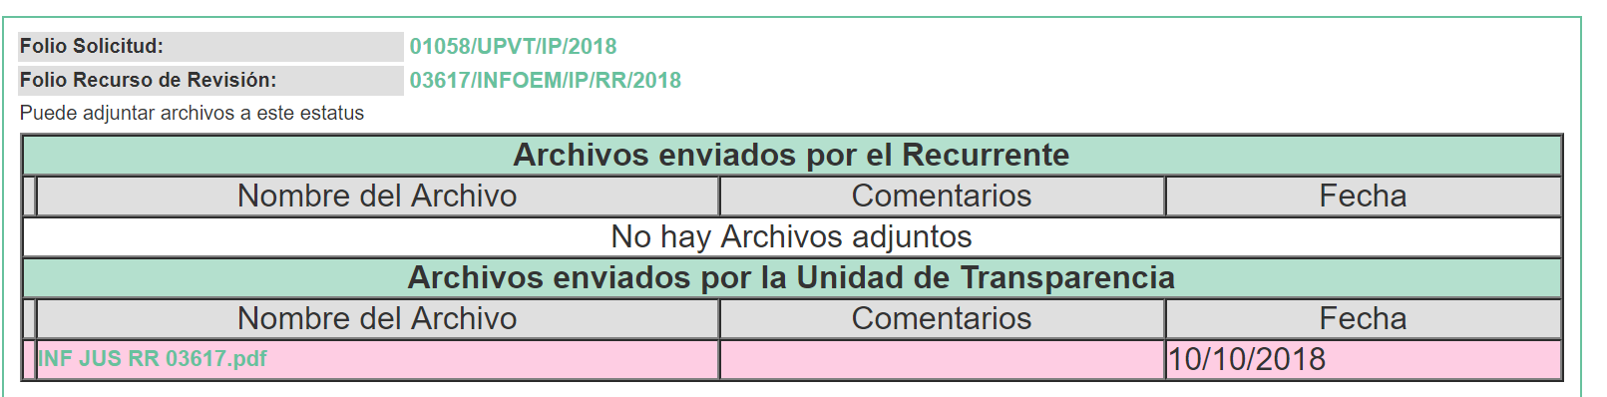
Cabe señalar, que en razón de que el Informe Justificado presentado por EL SUJETO OBLIGADO no se encontró en el supuesto establecido en la fracción III del artículo 185 de la Ley de Transparencia y Acceso a la Información Pública del Estado de México y Municipios, no fue puesto a disposición de la particular a efecto de que manifestara lo que a su derecho correspondiera, no obstante a continuación se inserta su contenido en su parte medular:
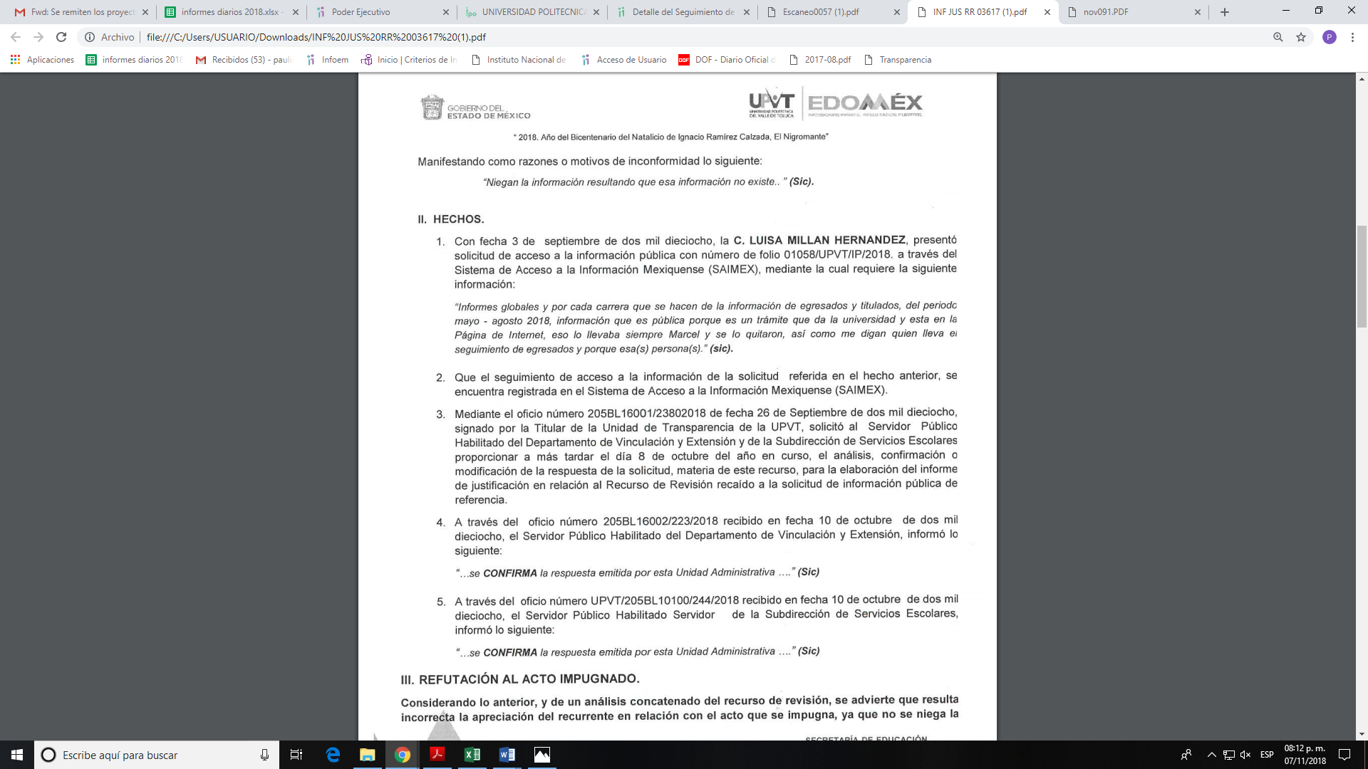
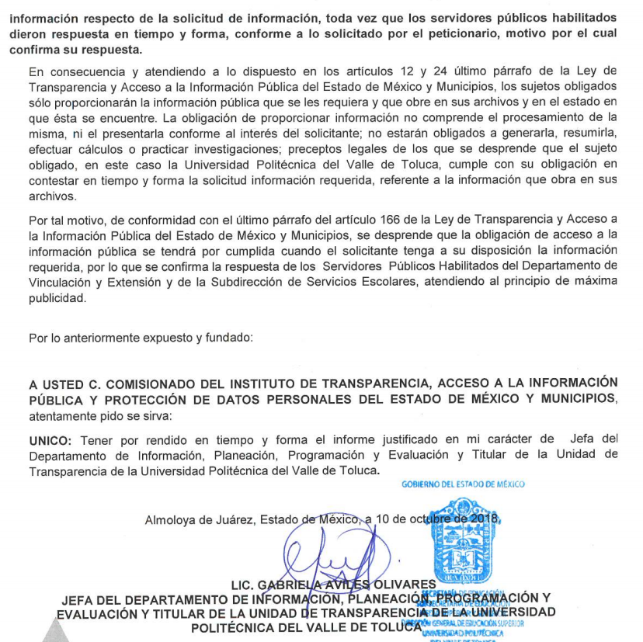
VIII. Transcurrido el plazo señalado en el párrafo anterior y, una vez analizado el estado procesal que guardaba el expediente, el doce de octubre de dos mil dieciocho, la Comisionada Ponente acordó el cierre de instrucción, así como la remisión del mismo a efecto de ser resuelto, de conformidad con lo establecido en el artículo 185, fracciones VI y VIII de la Ley de Transparencia y Acceso a la Información Pública del Estado de México y Municipios.
IX. El doce de noviembre de dos mil dieciocho, con fundamento en el artículo 181 tercer párrafo de la Ley de Transparencia y Acceso a la Información Pública del Estado de México y Municipios, la Comisionada Ponente acordó ampliar el plazo para resolver el recurso de revisión de mérito, por un periodo de hasta quince días hábiles.
X. En fechas quince y dieciséis de noviembre de dos mil dieciocho, personal adscrito a esta Ponencia Resolutora, recibió por parte del SUJETO OBLIGADO vía correo electrónico institucional un alcance al Informe Justificado, tal y como se observa enseguida:
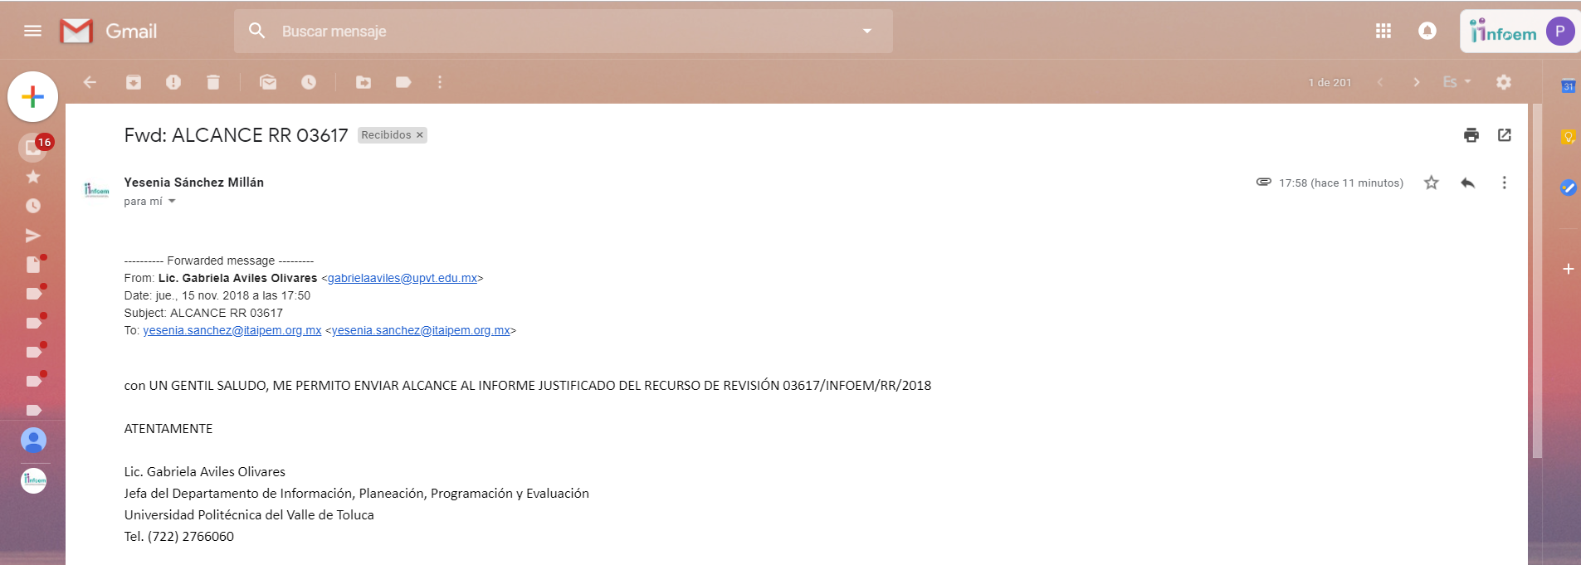
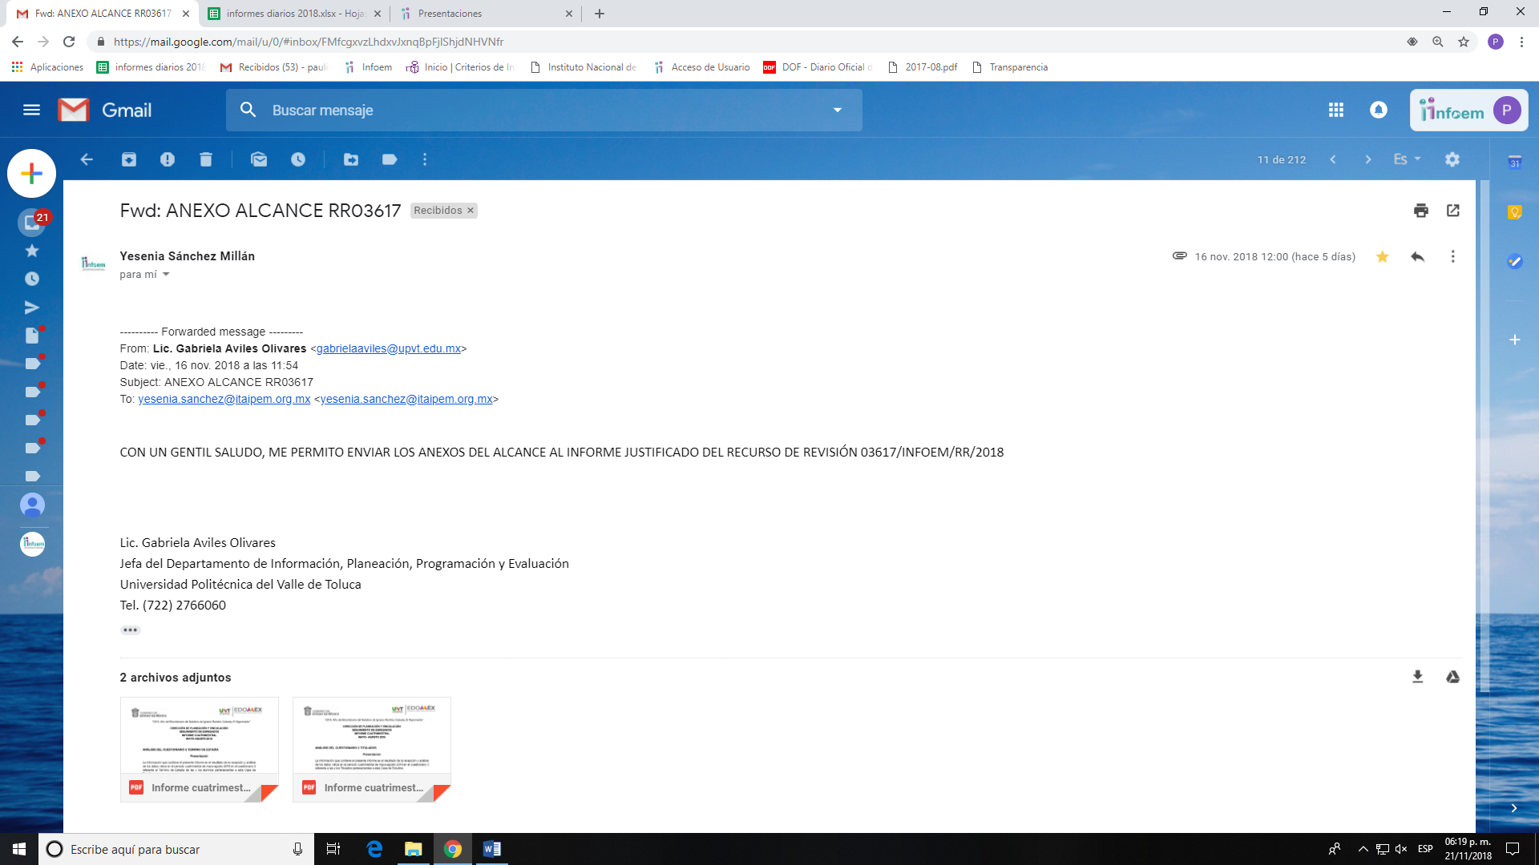
Cabe señalar que el alcance al Informe Justificado remitido, contiene lo siguiente:
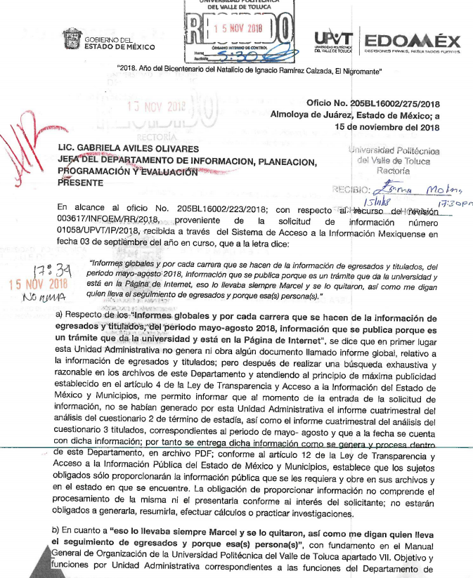
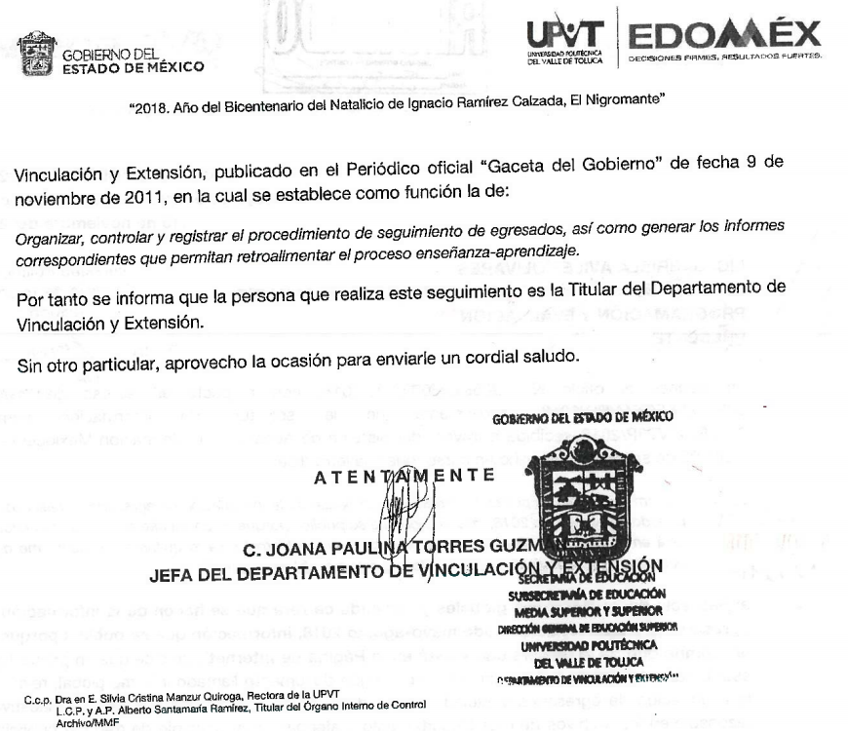
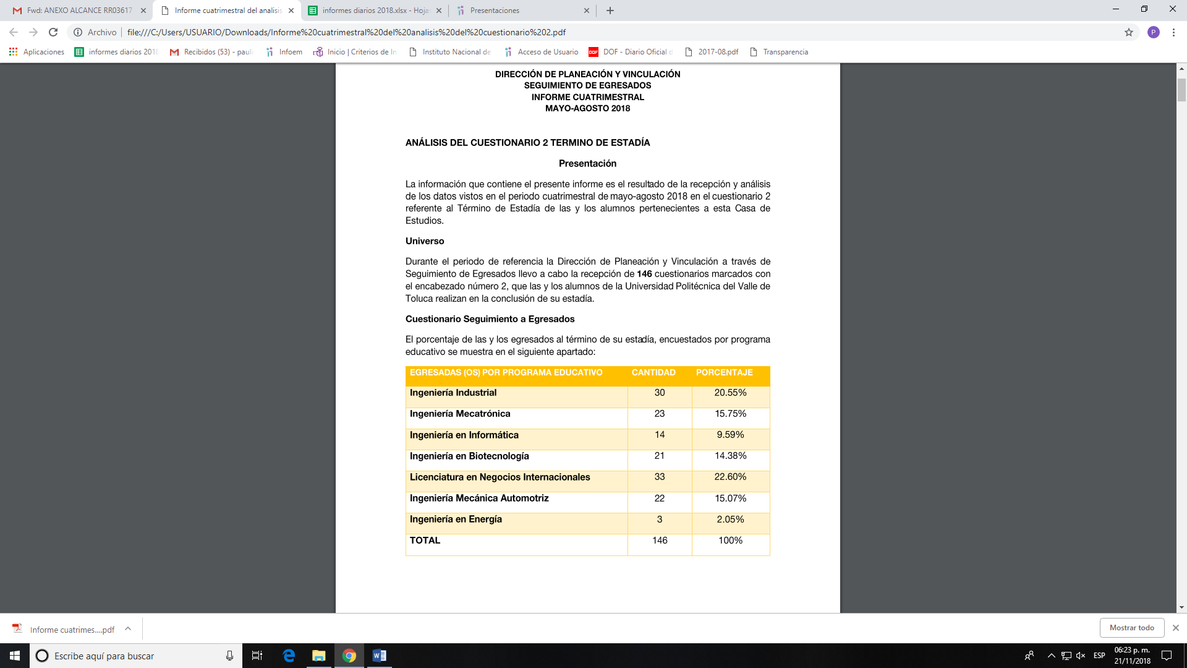
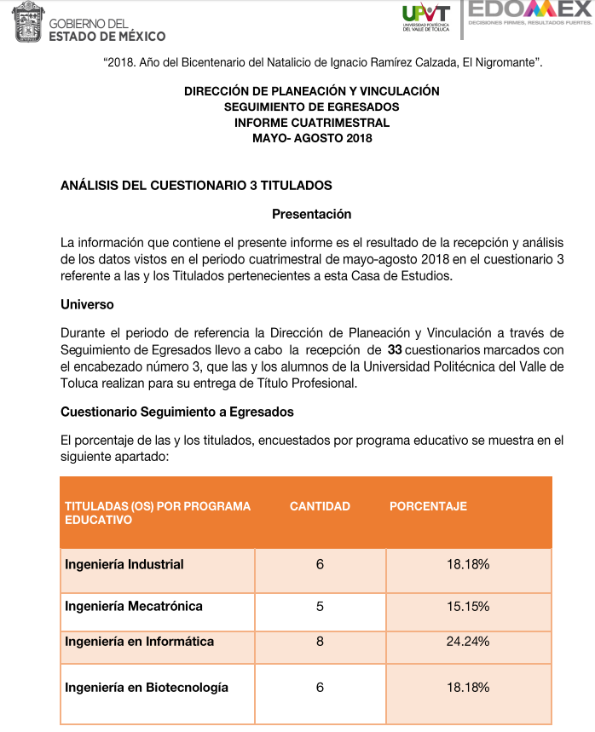
Una vez señalado lo anterior; y
CONSIDERANDO
PRIMERO. Competencia. Este Instituto de Transparencia, Acceso a la Información Pública y Protección de Datos Personales del Estado de México y Municipios, es competente para conocer y resolver el presente recurso, conforme a lo dispuesto en los artículos 6, Apartado A de la Constitución Política de los Estados Unidos Mexicanos; 5, párrafos vigésimo, vigésimo primero y vigésimo segundo, fracciones IV y V de la Constitución Política del Estado Libre y Soberano de México; 2, fracción II, 13, 29, 36, fracciones I y II, 176, 178, 179, 181, párrafo tercero y 185 de la Ley de Transparencia y Acceso a la Información Pública del Estado de México y Municipios; y 9, fracciones I y XXIV y 11 del Reglamento Interior del Instituto de Transparencia, Acceso a la Información Pública y Protección de Datos Personales del Estado de México y Municipios.
SEGUNDO. Interés. El recurso de revisión fue interpuesto por parte legítima en atención a que fue presentado por LA RECURRENTE, quien es la misma persona que formuló la solicitud de información pública al SUJETO OBLIGADO.
TERCERO. Oportunidad. El recurso de revisión fue interpuesto dentro del plazo de quince días hábiles contados a partir del día siguiente a aquel en que LA RECURRENTE tuvo conocimiento de la respuesta impugnada, tal y como lo prevé el artículo 178 de la Ley de Transparencia y Acceso a la Información Pública del Estado de México y Municipios, que establece:
“Artículo 178. El solicitante podrá interponer, por sí mismo o a través de su representante, de manera directa o por medios electrónicos, recurso de revisión ante el Instituto o ante la Unidad de Transparencia que haya conocido de la solicitud dentro de los quince días hábiles, siguientes a la fecha de la notificación de la respuesta.
A falta de respuesta del sujeto obligado, dentro de los plazos establecidos en esta Ley, a una solicitud de acceso a la información pública, el recurso podrá ser interpuesto en cualquier momento, acompañado con el documento que pruebe la fecha en que presentó la solicitud.
En el caso de que se interponga ante la Unidad de Transparencia, ésta deberá remitir el recurso de revisión al Instituto a más tardar al día siguiente de haberlo recibido.” (Sic)
En efecto, atendiendo a que EL SUJETO OBLIGADO notificó la respuesta a la solicitud de información pública el día veinticuatro de septiembre de dos mil dieciocho, el plazo de quince días hábiles que el artículo 178 de la ley de la materia otorga a LA RECURRENTE para presentar el recurso de revisión, transcurrió del veinticinco de septiembre al quince de octubre de dos mil dieciocho, sin contemplar en el cómputo los días veintinueve y treinta de septiembre, así como los días seis, siete, trece, y catorce de octubre del año en curso por corresponder a sábados y domingos, de conformidad con el artículo 3, fracción X de la Ley de Transparencia y Acceso a la Información Pública del Estado de México y Municipios y en términos del Calendario Oficial de este Instituto, publicado en el Periódico Oficial del Estado Libre y Soberano de México “Gaceta del Gobierno”, el veinte de diciembre del año dos mil diecisiete.
En ese tenor, si el recurso de revisión que nos ocupa, se interpuso el veinticinco de septiembre del año dos mil dieciocho, éste se encuentra dentro de los márgenes temporales previstos en el precepto legal anteriormente citado y, por tanto, su interposición se considera oportuna.
CUARTO. Procedibilidad. Del análisis efectuado, se advierte que se acreditan todos y cada uno de los elementos formales exigidos por el artículo 180 de la Ley de Transparencia y Acceso a la Información Pública del Estado de México y Municipios, en atención a que fue presentado mediante el formato visible en el SAIMEX.
QUINTO. Estudio y resolución del recurso. De la revisión del expediente electrónico formado en el SAIMEX por motivo de la solicitud de información referida y del recurso de mérito, se advierte que LA RECURRENTE solicitó de manera medular lo que a continuación se desagrega:
- Informes globales y por cada carrera que se hacen de la información de egresados y titulados.
- Quien lleva el seguimiento de egresados y porque esa persona.
En respuesta a la solicitud de acceso a la información pública, EL SUJETO OBLIGADO, medularmente informó mediante el documento que se refiere en el Resultando III y que se tiene por reproducida en el presente apartado en obvio de repeticiones innecesarias.
Siendo así que, ante la respuesta otorgada por EL SUJETO OBLIGADO, la particular interpuso el recurso de revisión que nos ocupa, en los que señaló como acto impugnado y motivos de inconformidad los citados en el Resultando IV de la presente resolución, que en obvio de repeticiones innecesarias se tienen como si a la letra se insertaren.
Bajo ese orden de ideas y de las constancias que obran en el expediente electrónico del SAIMEX, se advierte que LA RECURRENTE fue omisa en realizar manifestaciones o presentar pruebas que a su derecho conviniera, así como que EL SUJETO OBLIGADO en el plazo que le confiere la ley y en el acuerdo de admisión, remitió el Informe Justificado correspondiente, en el que de manera medular ratificó la respuesta proporcionada a la solicitante.
Así, se procede al estudio de la respuesta proporcionada por EL SUJETO OBLIGADO con la finalidad de analizar si satisfizo el derecho de acceso a la información pública de la particular, en la tabla siguiente:
Solicitud | Respuesta | Informe Justificado y/o Alcance | Alcance al Informe Justificado | Colma
1. Informes globales y por cada carrera que se hacen de la información de egresados y titulados. | “…en el periodo mencionado no se ha generado dicha información…” (Sic) | Ratifica | “…se dice que en primer lugar esta Unidad Administrativa no genera ni obra algún documento llamado informe global, relativo a la información de egresados y titulados… me permito informar que al momento de la entrada de la solicitud de información, no se habían generado por esta Unidad Administrativa el informe cuatrimestral del análisis del cuestionario 2 de término de estadía, así como el informe cuatrimestral del análisis del cuestionario 3 titulados, correspondientes al periodo de mayo- agosto y que a la fecha se cuenta con dicha información; por tanto se entrega dicha información como se genera y procesa dentro  de este Departamento, en archivo PDF;…” (sic) | Si
2. Quien lleva el seguimiento de egresados y porque esa persona. | “…Este departamento se encarga de organizar, controlar y registrar el procedimiento de egresados, así como generar los informes correspondientes…” | Ratifica | “…la persona que realiza este seguimiento es la Titular del Departamento de Vinculación y Extensión…” | Si
No obstante lo anterior, se tiene que la particular se duele de la respuesta proporcionada por EL SUJETO OBLIGADO por lo que se procede a su análisis.
Teniendo así, que por cuanto hace al primer pedimento referente a los informes globales y por carrera, EL SUJETO OBLIGADO refirió que no genera ni obra algún documento llamado informe global.
Siendo así, que el pronunciamiento del SUJETO OBLIGADO, se tiene que es una manifestación en sentido negativo, y es obvio que no puede obrar en los archivos del SUJETO OBLIGADO, ya que no puede probarse por ser lógica y materialmente imposible.
Asimismo, no se trata de un caso por el cual la negación del hecho implique la afirmación del mismo, simplemente se está ante una notoria y evidente inexistencia fáctica de la información solicitada.
Al mismo tiempo, y de conformidad con lo establecido en el artículo 12 de la Ley de Transparencia y Acceso a la Información Pública del Estado de México y Municipios, EL SUJETO OBLIGADO sólo proporcionará la información que obre en sus archivos, lo que a contrario sensu significa que no se está obligado a proporcionar lo que no conste en los mismos.
Encontrándonos ante un hecho negativo, destacando entonces que el Pleno de este Organismo Garante, ha sostenido que ante la presencia de un hecho negativo, resultaría innecesaria una declaratoria de inexistencia en términos de los artículos 19, 169 y 170 de la Ley de Transparencia y Acceso a la Información Pública del Estado de México y Municipios, y ante una hecho negativo resulta aplicable la siguiente tesis:
“HECHOS NEGATIVOS, NO SON SUSCEPTIBLES DE DEMOSTRACIÓN.
Tratándose de un hecho negativo, el Juez no tiene por qué invocar prueba alguna de la que se desprenda, ya que es bien sabido que esta clase de hechos no son susceptibles de demostración.
Amparo en revisión 2022/61. José García Florín (Menor). 9 de octubre de 1961. Cinco votos. Ponente: José Rivera Pérez Campos.” (Sic)
Asimismo, no se trata de un caso por el cual la negación del hecho implique la afirmación del mismo, simplemente se está ante una notoria y evidente inexistencia fáctica de la información solicitada.
Por otro lado, este Instituto considera necesario dejar claro que, al haber existido un pronunciamiento por parte del SUJETO OBLIGADO, a fin de atender la solicitud planteada, no está facultado para pronunciarse sobre la veracidad de la información proporcionada, pues no existe precepto legal alguno en la Ley de la Materia que permita que, vía recurso de revisión, se pronuncie al respecto. Sirve de apoyo a lo anterior, por analogía el criterio 31-10 emitido por el entonces Instituto Federal de Acceso a la Información y Protección de Datos, ahora Instituto Nacional de Transparencia, Acceso a la Información y Protección de Datos Personales (INAI) que a la letra dice:
“El Instituto Federal de Acceso a la Información y Protección de Datos no cuenta con facultades para pronunciarse respecto de la veracidad de los documentos proporcionados por los sujetos obligados. El Instituto Federal de Acceso a la Información y Protección de Datos es un órgano de la Administración Pública Federal con autonomía operativa, presupuestaria y de decisión, encargado de promover y difundir el ejercicio del derecho de acceso a la información; resolver sobre la negativa de las solicitudes de acceso a la información; y proteger los datos personales en poder de las dependencias y entidades. Sin embargo, no está facultado para pronunciarse sobre la veracidad de la información proporcionada por las autoridades en respuesta a las solicitudes de información que les presentan los particulares, en virtud de que en los artículos 49 y 50 de la Ley Federal de Transparencia y Acceso a la Información Pública Gubernamental no se prevé una causal que permita al Instituto Federal de Acceso a la Información y Protección de Datos conocer, vía recurso revisión, al respecto.” (Sic)
No obstante lo anterior, y bajo el principio de máxima publicidad, EL SUJETO OBLIGADO vía alcance al Informe Justificado, reiteró que no genera documento alguno con la denominación de informes globales, empero reconoció que a la entrada de la solicitud de información, no se habían generado por esa Unidad Administrativa el informe cuatrimestral del análisis del cuestionario 2 de término de estadía, así como el informe cuatrimestral del análisis del cuestionario 3 titulados, correspondientes al periodo de mayo- agosto y que a la fecha se cuenta con dicha información; por tanto se entregó dicha información como se genera y procesa dentro de este Departamento, en archivo PDF, por lo tanto, dicho pedimento en estudio, se tiene por atendido, toda vez que EL SUJETO OBLIGADO se pronunció al respecto y entregó la información como la genera y administra.
Continuando con el análisis, del segundo pedimento relativo a quién lleva el seguimiento de egresados y por qué esa persona.
Por principio de cuentas es de señalar que parte de dicho cuestionamiento no corresponde propiamente a un derecho de acceso a la información sino un derecho de petición, en razón que solicita que EL SUJETO OBLIGADO le dé un porque una persona es la responsable de contar dentro de sus atribuciones y funciones el seguimiento de egresados, lo que se traduciría en que se deba generar un documento ad hoc para dar contestación a los cuestionamientos formulados, en el entendido que la obligación de proporcionar información pública no comprende el procesamiento de la misma, ni que sea presentada conforme al interés de LA RECURRENTE.
En este orden de ideas, es importante dar claridad respecto de lo que debe entenderse por derecho de petición, y como derecho de acceso a la información pública, con el objeto de distinguir el ejercicio de ambos derechos.
Por lo que respecta a la definición de Derecho de Petición, el Maestro Ignacio Burgoa Orihuela refiere:
“…es un Derecho Público subjetivo individual de la Garantía Respectiva Consagrada en el Artículo 8 de la Ley Fundamental. En tal virtud, la persona tiene la facultad de acudir a cualquier autoridad, formulando una solicitud o instancia escrito de cualquier índole, la cual adopta, específicamente, el carácter de simple petición administrativa, acción o recurso, etc.“ (Sic)
Por su parte, David Cienfuegos Salgado, concibe al derecho de petición como:
“el derecho de toda persona a ser escuchado por quienes ejercen el poder público.” (Sic)
Así, para diferenciar el derecho de petición del derecho de acceso a la información, resulta conducente señalar que José Guadalupe Robles, conceptualiza el derecho a la información como:
“un derecho fundamental tanto de carácter individual como colectivo, cuyas limitaciones deben estar establecidas en la ley, así como una garantía de que la información sea transmitida con claridad y objetividad, por cuanto a que es un bien jurídico que coadyuva al desarrollo de las personas y a la formación de opinión pública de calidad para poder participar y luego influir en la vida pública.” (Sic)
Además, el derecho a la información constituye una prerrogativa a acceder a documentación en poder de los Sujetos Obligados, no así a realizar cuestionamientos, o manifestaciones subjetivas. Sirve de apoyo a lo anterior la definición de derecho a la información de Ernesto Villanueva Villanueva que dice:
“la prerrogativa de la persona para acceder a datos, registros y todo tipo de informaciones en poder de entidades públicas y empresas privadas que ejercen gasto público o cumplen funciones de autoridad, con las excepciones taxativas que establezca la ley en una sociedad democrática.” (Sic)
Ahora bien, el derecho de acceso a la información pública por disposición del artículo 4 de la Ley de Transparencia y Acceso a la Información Pública del Estado de México y Municipios, es la prerrogativa de las personas para buscar, difundir, investigar, recabar, recibir y solicitar información pública.
“Artículo 4. El derecho humano de acceso a la información pública es la prerrogativa de las personas para buscar, difundir, investigar, recabar, recibir y solicitar información pública, sin necesidad de acreditar personalidad ni interés jurídico.
Toda la información generada, obtenida, adquirida, transformada, administrada o en posesión de los sujetos obligados es pública y accesible de manera permanente a cualquier persona, en los términos y condiciones que se establezcan en los tratados internacionales de los que el Estado mexicano sea parte, en la Ley General, la presente Ley y demás disposiciones de la materia, privilegiando el principio de máxima publicidad de la información. Solo podrá ser clasificada excepcionalmente como reservada temporalmente por razones de interés público, en los términos de las causas legítimas y estrictamente necesarias previstas por esta Ley.
Los sujetos obligados deben poner en práctica, políticas y programas de acceso a la información que se apeguen a criterios de publicidad, veracidad, oportunidad, precisión y suficiencia en beneficio de los solicitantes.” (Sic)
De lo anterior, se puede concluir que la distinción entre el derecho de petición y el derecho de acceso a la información estriba principalmente en que en el primero de ellos la pretensión del peticionario consiste generalmente en obligar a la autoridad responsable a que actúe en el sentido de contestar lo solicitado, mientras que en el segundo supuesto la solicitud de información se encamina primordialmente a permitir el acceso a datos, registros y todo tipo de información pública que conste en documentos, sea generada o se encuentre en posesión de las autoridades.
Es por ello que, el derecho de acceso a la información pública, implica el conocimiento de los particulares de la información contenida en los documentos que posean los órganos del Estado; incluso se impone la obligación a las autoridades de preservar sus documentos en archivos administrativos actualizados.
Por tanto, para que los Sujetos Obligados hagan efectivo este derecho deben poner a disposición de los particulares los documentos en los que conste el ejercicio de sus atribuciones legales o que por cualquier circunstancia obre en sus archivos, en virtud de que toda la información generada, obtenida, adquirida, transformada, administrada o en posesión de los Sujetos Obligados es pública y accesible de manera permanente a cualquier persona, en los términos y condiciones que se establezcan en los tratados internacionales de los que el Estado mexicano sea parte, en la Ley General, la Ley de Transparencia de nuestra entidad y demás disposiciones de la materia, privilegiando el principio de máxima publicidad de la información.
En esa tesitura, los Sujetos Obligados deberán poner en práctica, políticas y programas de acceso a la información que se apeguen a criterios de publicidad, veracidad, oportunidad, precisión y suficiencia en beneficio de los solicitantes
Lo anterior, tiene sustento en los artículos 3 fracción XI, y 11 de la Ley de Transparencia y Acceso a la Información Pública del Estado de México y Municipios:
“Artículo 3. Para los efectos de la presente Ley se entenderá por: …
…
XI. Documento: Los expedientes, reportes, estudios, actas, resoluciones, oficios, correspondencia, acuerdos, directivas, directrices, circulares, contratos, convenios, instructivos, notas, memorandos, estadísticas o bien, cualquier otro registro que documente el ejercicio de las facultades, funciones y competencias de los sujetos obligados, sus servidores públicos e integrantes, sin importar su fuente o fecha de elaboración. Los documentos podrán estar en cualquier medio, sea escrito, impreso, sonoro, visual, electrónico, informático u holográfico;
Artículo 11.- Los Sujetos Obligados sólo proporcionarán la información que generen en el ejercicio de sus atribuciones.” (Sic)
(Énfasis añadido)
De una interpretación sistemática de los artículos anteriores se puede deducir que el ejercicio del derecho de acceso a la información pública se centra en la potestad de los particulares para conocer el contenido de los documentos que obren en los archivos de los Sujetos Obligados, ya sea porque los generen en el uso de sus atribuciones, los administren o simplemente los posean.
Para ello, la Ley de la materia otorga la calidad de documento a los expedientes, reportes, estudios, actas, resoluciones, oficios, correspondencia, acuerdos, directivas, directrices, circulares, contratos, convenios, instructivos, notas, memorandos, estadísticas o bien, cualquier otro registro que documente el ejercicio de las facultades, funciones y competencias de los Sujetos Obligados, sus servidores públicos e integrantes, sin importar su fuente o fecha de elaboración. Los documentos podrán estar en cualquier medio, sea escrito, impreso, sonoro, visual, electrónico, informático u holográfico.
Por otro lado, así como la Constitución y la Ley de la materia otorgan a los particulares el derecho de acceder a los documentos generados o en posesión de las autoridades; también lo es que, la obligación de proporcionar información no comprende el procesamiento de la misma, ni el presentarla conforme al interés del solicitante ya que no estarán constreñidos a generarla, resumirla, efectuar cálculos o practicar investigaciones, pues estas les corresponden a las personas que ejerzan su derecho de acceso a la información pública de acuerdo con el artículo 4 párrafo primero de la Ley de Transparencia y Acceso a la Información Pública del Estado de México y Municipios.
Por otro lado, así como la Constitución y la Ley de la materia otorgan a los particulares el derecho de acceder a los documentos generados o en posesión de las autoridades; también lo es que, la obligación de proporcionar información no comprende el procesamiento de la misma, ni el presentarla conforme al interés del solicitante ya que no estarán constreñidos a generarla, resumirla, efectuar cálculos o practicar investigaciones.
Así las cosas, se insiste que, parte de la solicitud de información presentada por el particular a través del SAIMEX, solicita una explicación de los motivos y decisiones por parte del SUJETO OBLIGADO en específico del Servidor Público referido en la solicitud, mediante la realización de un cuestionamiento, entendiéndose por éste la definición de la Real Academia de la Lengua Española que dice:
“Por qué.
1. loc. adv. Por cuál razón, causa o motivo. ¿Por qué te agrada la compañía de un hombre como ese? No acierto a explicarme por qué le tengo tanto cariño.
Razón.
(Del lat. ratĭo, -ōnis).
1. f. Facultad de discurrir.
2. f. Acto de discurrir el entendimiento.
3. f. Palabras o frases con que se expresa el discurso.
4. f. Argumento o demostración que se aduce en apoyo de algo.
Razonamiento.
1. m. Acción y efecto de razonar.
2. m. Serie de conceptos encaminados a demostrar algo o a persuadir o mover a oyentes o lectores.”
Por lo que, la entrega de una razón o un razonamiento por parte del SUJETO OBLIGADO no es algo que la Ley establezca como atribución, derecho, o facultad; pues ello implicaría un juicio de valor referente a un cuestionamiento realizado, los cuales, al constituir interrogantes, inquietudes y manifestaciones se satisfacen vía derecho de petición.
Al respecto, es importante precisar que este Instituto de Transparencia como Órgano Garante de la difusión, protección y respeto al derecho de acceso a la información pública y a la protección de datos personales, conforme a su naturaleza jurídica y en términos del artículo 179 de la Ley de Transparencia y Acceso a la Información Pública del Estado de México, es competente para resolver los recursos de revisión, cuando se actualice cualquiera de las siguientes causas:
“Artículo 179. El recurso de revisión es un medio de protección que la Ley otorga a los particulares, para hacer valer su derecho de acceso a la información pública, y procederá en contra de las siguientes causas:
I. La negativa a la información solicitada;
II. La clasificación de la información;
III. La declaración de inexistencia de la información;
IV. La declaración de incompetencia por el sujeto obligado;
V. La entrega de información incompleta;
VI. La entrega de información que no corresponda con lo solicitado;
VII. La falta de respuesta a una solicitud de acceso a la información;
VIII. La notificación, entrega o puesta a disposición de información en una modalidad o formato distinto al solicitado;
IX. La entrega o puesta a disposición de información en un formato incomprensible y/o no accesible para el solicitante;
X. Los costos o tiempos de entrega de la información;
XI. La falta de trámite a una solicitud;
XII. La negativa a permitir la consulta directa de la información;
XIII. La falta, deficiencia o insuficiencia de la fundamentación y/o motivación en la respuesta; y
XIV. La orientación a un trámite específico.” (Sic)
Siendo así, que dentro de dichas causales no se contempla la de cuando se trate de un derecho de petición ejercido por un gobernado.
En virtud de lo expuesto, este Órgano Garante considera pertinente señalar que el requerimiento relativo al porque una persona realiza el seguimiento de egresados, se tratan del ejercicio de un derecho de petición, pues dicho cuestionamiento no pueden ser resueltos mediante la entrega de documentación que deba generar, poseer o administrar EL SUJETO OBLIGADO en ejercicio de sus funciones.
En consecuencia, al no actualizarse ninguno de los supuestos aludidos, este Instituto no tiene atribuciones para pronunciarse respecto en parte de la petición formulada por LA RECURRENTE, máxime que se trata de cuestionamientos y manifestaciones vertidas por el entonces solicitante que van encaminados a obtener un juicio de valor emitido por parte de EL SUJETO OBLIGADO tendente a aclarar un cuestionamiento o una inquietud.
Establecido lo anterior, y por otro lado, es necesario hacer hincapié que, en todo momento, los Sujetos Obligados, al analizar las solicitudes de información a ellos planteadas, deben verificar si puede o no tratarse de información que generen, posean o administren en el ejercicio de sus atribuciones o funciones; y en tal virtud, cuando sí hay información relacionada con la solicitud, o bien, una expresión documental, deben atenderlas. Lo anterior, tiene apoyo en el criterio 16/17 del Instituto Nacional de Transparencia, Acceso a la Información y Protección de Datos Personales, el cual menciona lo siguiente:
“Expresión documental. Cuando los particulares presenten solicitudes de acceso a la información sin identificar de forma precisa la documentación que pudiera contener la información de su interés, o bien, la solicitud constituya una consulta, pero la respuesta pudiera obrar en algún documento en poder de los sujetos obligados, éstos deben dar a dichas solicitudes una interpretación que les otorgue una expresión documental.
Resoluciones:
• RRA 0774/16. Secretaría de Salud. 31 de agosto de 2016. Por unanimidad. Comisionada Ponente María Patricia Kurczyn Villalobos.
• RRA 0143/17. Universidad Autónoma Agraria Antonio Narro. 22 de febrero de 2017. Por unanimidad. Comisionado Ponente Oscar Mauricio Guerra Ford.
• RRA 0540/17. Secretaría de Economía. 08 de marzo del 2017. Por unanimidad. Comisionado Ponente Francisco Javier Acuña Llamas.” (Sic)
(Énfasis añadido)
En ese tenor, se tiene que EL SUJETO OBLIGADO refirió que el departamento de Vinculación y extensión es responsable de organizar, controlar y registrar el procedimiento de seguimiento de egresados, y mediante el alcance al Informe Justificado precisó que es la Titular de dicho departamento quien lleva ese seguimiento de egresados, tal como se advierte a continuación:
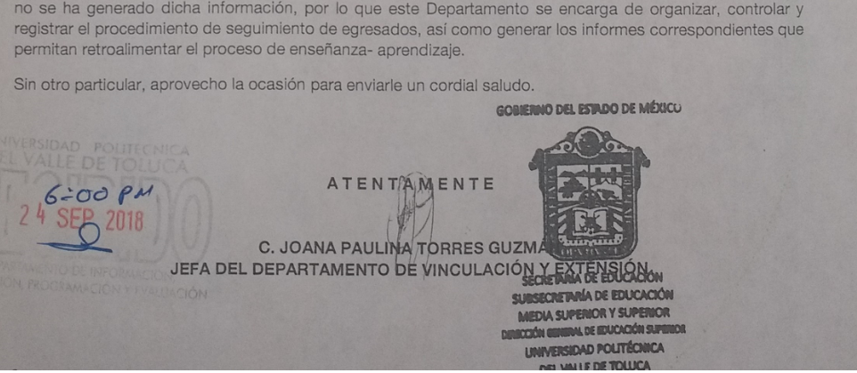
Hecho que se robustece con el extracto del Manual General del SUJETO OBLIGADO en la parte referente a las funciones del citado departamento, que son del tenor siguiente:
205BL 160002
DEPARTAMENTO DE VINCULACIÓN Y EXTENSION
OBJETIVO: Desarrollar y proponer acciones de vinculación de la Universidad con los sectores público, privado, social y productivo de bienes y servicios, a través de la concertación de compromisos interinstitucionales que fortalezcan el proceso de enseñanza-aprendizaje y que contribuyan al logro de los objetivos institucionales del organismo.
FUNCIONES:
…
-Organizar, controlar y registrar el procedimiento de seguimiento de egresados, así como generar los informes correspondientes que permitan retroalimentar el proceso enseñanza-aprendizaje.
Así como que, la respuesta otorgada mediante el Sistema del SAIMEX, es un acto administrativo que al ser realizado por un servidor público en ejercicio de sus funciones de derecho público, en términos del artículo 57 del Código de Procedimientos Administrativos del Estado de México, supletorio a la de la Ley de Transparencia y Acceso a la Información Pública del Estado de México y Municipios, y con fundamento en sus artículos 18 y 195, dicho acto se presume legal, como se aprecia a continuación de la literalidad de los artículos citados:
“CÓDIGO DE PROCEDIMIENTOS ADMINISTRATIVOS DEL ESTADO DE MÉXICO
Artículo 57.- Son documentos públicos aquéllos cuya formulación está encomendada por ley, dentro de los límites de sus facultades, a las personas dotadas de fe pública y los expedidos por servidores públicos en el ejercicio de sus funciones. La calidad de públicos se demuestra por la existencia regular, sobre los documentos, de sellos, firmas u otros signos exteriores que, en su caso, prevengan las leyes, salvo prueba en contrario.
LEY DE TRANSPARENCIA Y ACCESO A LA INFORMACIÓN PÚBLICA DEL ESTADO DE MÉXICO Y MUNICIPIOS
Artículo 18. Los sujetos obligados deberán documentar todo acto que derive del ejercicio de sus facultades, competencias o funciones, considerando desde su origen la eventual publicidad y reutilización de la información que generen.
Artículo 195. En la tramitación del recurso de revisión se aplicarán supletoriamente las disposiciones contenidas en el Código de Procedimientos Administrativos del Estado de México.” (Sic)
Por lo que se tiene que al haberse pronunciado el servidor público habilitado, toda vez que conforme al estudio realizado se tiene que en efecto es el competente en rendir los informes y lo relacionado al seguimiento de egresados, y con la precisión realizada en el alcance al Informe Justificado, por el Servidor Público Habilitado competente, a criterio de este Órgano Garante; es suficiente para que se proceda al sobreseimiento del presente recurso, toda vez que quedó probado que EL SUJETO OBLIGADO mediante un acto posterior a su respuesta, como lo fue el alcance al Informe Justificado adicionó información con lo cual dejó sin materia el presente recurso, otorgando certeza jurídica para la parte ahora RECURRENTE, por lo que el Pleno de este Instituto determina que en el medio de impugnación en estudio se actualiza la causal contenida en la fracción III del ordinal 192 de la Ley de Transparencia y Acceso a la Información Pública del Estado de México y Municipios.
Así, con fundamento en lo prescrito en los artículos 5, párrafos vigésimo, vigésimo primero y vigésimo segundo, fracciones IV y V de la Constitución Política del Estado Libre y Soberano de México; 2, fracción II, 9, 29, 36, fracciones I y II, 176, 178, 179, 181, 185, fracción I, 186 y 188 de la Ley de Transparencia y Acceso a la Información Pública del Estado de México y Municipios, este Pleno:

RESUELVE
PRIMERO. Se SOBRESEE el recurso de revisión número 03617/INFOEM/IP/RR/2018, porque al modificar la respuesta el recurso de revisión quedó sin materia en términos del Considerando QUINTO de la presente resolución.
SEGUNDO. Notifíquese la presente resolución al Titular de la Unidad de Transparencia del SUJETO OBLIGADO para su conocimiento.
TERCERO. Notifíquese a LA RECURRENTE la presente resolución, el Informe Justificado, así como el alcance al Informe Justificado y anexos.
CUARTO. Hágase del conocimiento de LA RECURRENTE que de conformidad con lo establecido en el artículo 196 de la Ley de Transparencia y Acceso a la Información Pública del Estado de México y Municipios, podrá impugnarla vía Juicio de Amparo en los términos de las leyes aplicables.
ASÍ LO RESUELVE, POR UNANIMIDAD DE VOTOS, EL PLENO DEL INSTITUTO DE TRANSPARENCIA, ACCESO A LA INFORMACIÓN PÚBLICA Y PROTECCIÓN DE DATOS PERSONALES DEL ESTADO DE MÉXICO Y MUNICIPIOS, CONFORMADO POR LOS COMISIONADOS ZULEMA MARTÍNEZ SÁNCHEZ; EVA ABAID YAPUR; JOSÉ GUADALUPE LUNA HERNÁNDEZ; JAVIER MARTÍNEZ CRUZ Y CON AUSENCIA JUSTIFICADA LUIS GUSTAVO PARRA NORIEGA; EN LA CUADRAGÉSIMA CUARTA SESIÓN ORDINARIA CELEBRADA EL VEINTIOCHO DE NOVIEMBRE DE DOS MIL DIECIOCHO, ANTE EL SECRETARIO TÉCNICO DEL PLENO, ALEXIS TAPIA RAMÍREZ.
Zulema Martínez Sánchez
Comisionada Presidenta
(RÚBRICA)
Eva Abaid Yapur  Comisionada  (RÚBRICA) | José Guadalupe Luna Hernández  Comisionado  (RÚBRICA)
Javier Martínez Cruz  Comisionado  (RÚBRICA) | Luis Gustavo Parra Noriega  Comisionado  Ausencia Justificada
Alexis Tapia Ramírez
Secretario Técnico del Pleno
(RÚBRICA)

Esta hoja corresponde a la resolución de veintiocho de noviembre de dos mil dieciocho, emitida en el recurso de revisión número 03617/INFOEM/IP/RR/2018.
YSM/PAG

